Жақсы ауданы

Білім беру бөлімі

Островская орта мектебі

**«Қазақстан – мейірімділік мекені»**

**акциясы бойынша есеп**

**Сәуір 2018 жыл**

Әр дүйсенбі сайын жалпы мектептік жиында акцияға қатысушылар өздері атқарған істеріне есеп береді.

2-6 сәуір аралығында «Құстар келді» акция барысында құстарға ұялар жасалып, мектеп ауласында орналастырылды. 9 «Б» сынып оқушылары Копылов Денис және Сыздыков Руслан технология мұғалімі Д. Хасеновтың басқаруымен құстарға 3 үйшік жасап ілді.

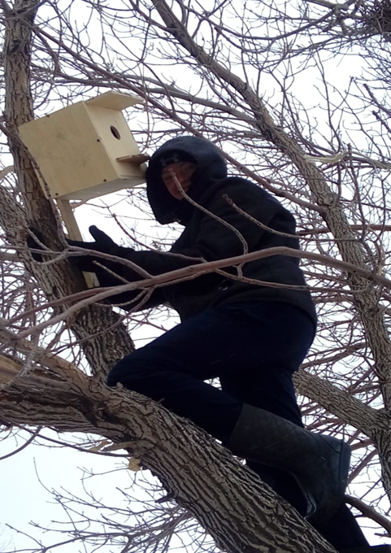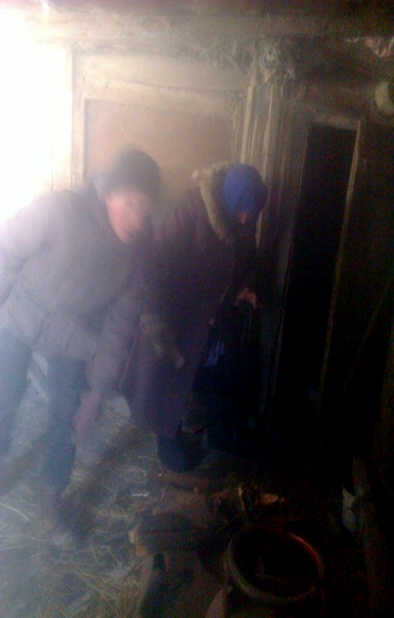

7 «Б» сынып оқушылары Барт Данил және Копылов Сергей зейнеткер З.Пермяковаға құс қорасын тазартуға жәрдемдесті.

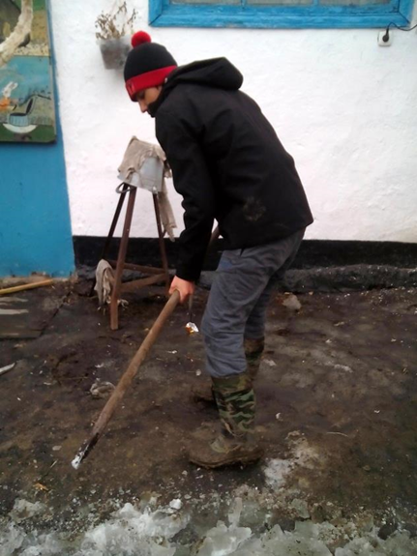

8 «А» сынып оқушылары Жетписбай М. және Бектасов Ж. зейнеткер Т.Саускановаға үй ауласын мұздан тазартуға көмектесті. Бұл күні ауылға газ әкеліп таратты. Аталған оқушылар зейнеткерлердің үйіне газды жеткізіуге жәрдемдесті.

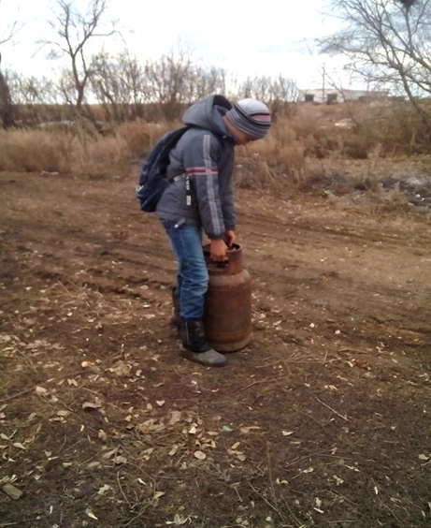

Республикалық акция «Қазақстан – мейірімділік мекені» жалғасуда.

Мектеп директоры Г.Мухамбетжанова

Орынд. Н.Г. Кулик

Тел. 31-7-06